
Муниципальное образование Кондинский район
Ханты-Мансийского автономного округа – Югры

АДМИНИСТРАЦИЯ КОНДИНСКОГО РАЙОНА

РАСПОРЯЖЕНИЕ

от 02 марта 2012 года |  |  | № 153-р
 | пгт. Междуреченский

О результатах проведения
публичных слушаний

На основании ст.45, 46 Градостроительного кодекса Российской Федерации, Положения о порядке организации и проведения публичных слушаний в муниципальном образовании Кондинский район, утвержденного решением Думы Кондинского района от 15 сентября 2011 года № 134 «Об утверждении Положения о порядке организации и проведения публичных слушаний в муниципальном образовании Кондинский район», заключения о результатах проведения публичных слушаний, предоставленного комиссией по подготовке Правил землепользования и застройки муниципальных образований городских и сельских поселений Кондинского района, по предоставлению разрешения на условно разрешенный вид использования земельного участка:
1.Предоставить разрешение на отклонение от предельных параметров разрешенного строительства, реконструкции объекта капитального строительства, под реконструкцию магазина «Стимул» по адресу: П.Морозова ул., 33, пгт.Междуреченский, до 410 м², согласно схеме размещения объекта (приложение).
2.Распоряжение опубликовать в средствах массовой информации.
3.Контроль за выполнением распоряжения возложить на заместителя главы администрации района, курирующего вопросы жилищно-коммунального хозяйства, архитектуры и градостроительства, землеустройства и недропользования, строительства.

Глава администрации |  | М.В. Шишкин

лг С\Рабочий стол\Постановления 2012

Приложение
к распоряжению администрации района
от 02 марта 2012 года № 153-р

СХЕМА РАЗМЕЩЕНИЯ ОБЪЕКТА
Фрагмент 1, земельный участок под реконструкцию магазина «Стимул»
по адресу: П.Морозова ул., 33, пгт.Междуреченский

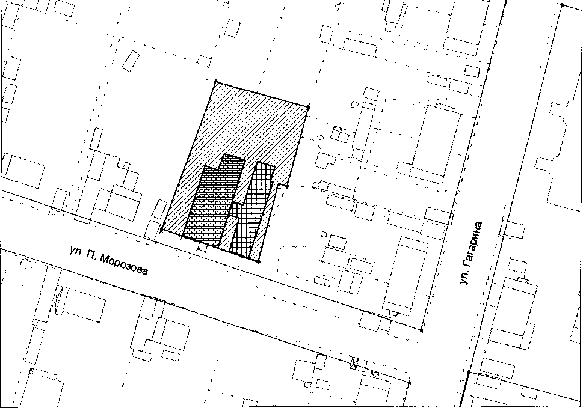
Условные обозначения:

Граница земельного участка под магазин «Стимул» существующий
Существующее здание магазина «Стимул»
Зона под реконструкцию (пристрой) магазина «Стимул»
Существующие здания, строения
Существующие ограждения

Выполнено: управлением архитектуры
и градостроительства администрации
Кондинского района
февраль 2012 г.

